گزارش كارشناسي
پرونده‏هاي ديوان عدالت اداري
در خصوص:
مصوبه شماره 100/20/47547/93 مصوب 26/11/1393وزیر نیرو
كد گزارش: 9706057
تاريخ انتشار: 03/06/1397

شناسنامه گزارش
گزارش كارشناسي پرونده‏هاي ديوان عدالت اداري
موضوع:
مصوبه شماره 100/20/47547/93 مصوب 26/11/1393وزیر نیرو
تهيه و تنظيم:
حسین آیینه نگینی
نظارت:
سیدمجتبی حسینی پور

پژوهشكده شوراي نگهبان
شماره گزارش: 9706057
تاريخ تنظيم: 03/06/1397


گزارش کارشناسی پرونده‌های استعلامی دیوان عدالت اداری
موضوع شکایت: مصوبه شماره 100/20/47547/93 مصوب 26/11/1393وزیر نیرو
شاکی: آقای مرتضی خانمحمدی
طرف شکایت: وزارت نیرو
جهت مغایرت شرعی: قواعد فقهی «لاضرر» و «تسلیط»
شماره و تاریخ نامه دیوان: 200/57771/210/9000 – 10/4/1397

مقدمه
شاکی در شکایت حاضر مصوبه وزارت نیرو را، به این دلیل که هزینه انشعاب آب و فاضلاب برای مشترکین تحت پوشش شرکت‌های آب و فاضلاب شهری را جهت اجرا پیش از تاریخ صدور مصوبه اعلام داشته، مغایر برخی قواعد فقهی دانسته است.
شرح و بررسی
مستند به ماده (9) قانون تشکیل شرکت‌های آب و فاضلاب (مصوب 11/10/1369) هزينه‌هايی از جمله هزینه اشتراك انشعاب، با در نظر گرفتن هزينه‌هاي بهره‌برداري و‌استهلاك توسط مجمع عمومي شركت آب و فاضلاب تهيه و پس از تصويب شوراي اقتصاد از مصرف‌كنندگان وصول خواهد شد. از همین‌رو شورای اقتصاد در تاریخ 15/10/1393 به موجب مصوبه شماره 123796 اقدام به بهروزرسانی هزینههای عمومی برقراری انشعاب آب و فاضلاب برای مشترکین تحت پوشش شرکت آب و فاضلاب شهری نموده است. لکن علیرغم اینکه به موجب بند «3-4» مصوبه یادشده مسئولیت حسن اجرای این مصوبه برعهده وزارت نیرو قرار گرفته بود، این وزارتخانه با تأخیر در ابلاغ مصوبه یادشده به شرکتهای آب و فاضلاب در نهایت این مصوبه را در تاریخ 28/11/1393 در قالب مصوبه شماره 200/18155/93 مصوب 26/11/1393 به شرکتهای آب و فاضلاب ابلاغ مینماید (به عبارتی با فاصله زمانی حدود 43 روز بعد از مصوبه شورای اقتصاد). بر این مبنا شرکتهای آب و فاضلاب به مالکینی که قبل از ابلاغ مصوبه وزارت نیرو (فاصله بین تصویب مصوبه شورای اقتصاد (15/10/1393) تا ابلاغ مصوبه وزیر نیرو (28/11/1393)) برمبنای مصوبه قبلی شورای اقتصاد (مصوبه شماره 150088/309 مورخ 8/9/1385) اقدام به پرداخت حق انشعاب نمودهاند، اعلام میکند که نسبت به پرداخت مابهتفاوت هزینه انشعاب بر مبنای مصوبه (جدید) مورخ 15/10/1393 شورای اقتصاد اقدام نمایند. باتوجه به این مقدمه شاکی پرونده دریافت مابهتفاوت یادشده را مغایر شرع و البته قانون دانسته و تقاضای ابطال مصوبه وزارت نیرو مبنی بر دریافت هزینه انشعاب بر مبنای مأخذ مندرج در مصوبه جدید شورای اقتصاد را از دیوان عدالت اداری کرده است. بر این اساس در این گزارش ضمن تشریح ادله طرفین دعوا، ابعاد حقوقی موضوع نیز تحلیل و بررسی خواهد شد.
الف) ادله‌ي شاكي
شاکی پرونده با بیان این توضیح که ایشان برمبنای مصوبه قبلی شورای اقتصاد (به‌شماره 150088/309 مورخ 8/9/1385) اقدام به پرداخت حق انشعاب خود کرده است، دریافت هزینه انشعاب به مأخذ مندرج در مصوبه اخیر شورای اقتصاد و در نتیجه الزام به پرداخت مابهتفاوت هزینه حق انشعاب را مستند به اسناد و مستدل به ادله مشروح ذیل مغایر شرع و قانون دانسته است.
- مغایرت مصوبه با قاعده «عطف به ماسبق نشدن قوانین و مقررات»: مطابق این قاعده نمیتوان پذیرفت مصوبه وزیر نیرو که در تاریخ 28/11/1393 ابلاغ شده است، از تاریخ 15/10/1393 الزامآور باشد.
- مغایرت اجرای مصوبه با قاعده فقهی «لاضرر»: مستند به بند «1-1» مصوبه جدید شورای اقتصاد تمام ارقام مندرج در جدول شماره «5» مصوبه مورخ 1385(موضوع بند «6» آن مصوبه)، آبونمان (موضوع بند «3» مصوبه) و... به میزان 90% (نود درصد) افزایش داشته است، بر این اساس اجرای مصوبه مورخ 26/11/1393 وزارت نیرو که اجرای مصوبه مورخ 15/10/1393 شورای اقتصاد را از تاریخ تصویب (15/10/1393) لازمالاجرا دانسته است، موجب ضرر و زیان غیرقابل جبران به مشترکین متقاضی انشعاب آب و فاضلاب خواهد شد.
- تخلف وزارت نیرو از مفاد مصوبه شورای اقتصاد: مستند به بند «3-4» مصوبه شورای اقتصاد، مسئولیت حسن اجرای مصوبه شورای مذکور برعهده وزارت نیرو قرار گرفته است، باتوجه به اینکه ازجمله مقدمات لازم حسن اجرای این مصوبه ابلاغ فوری این مصوبه به شرکتهای آب و فاضلاب برای اجرا بوده است، تخطی وزارت نیرو از این تکلیف تخلف محسوب میشود. بر این اساس با تخلف وزارت نیرو از انجام تکلیف مقرر، این نهاد صلاحیت اعمال مفاد مصوبه شورای اقتصاد راجع به مالکینی که از تاریخ 15/10/1393 (تاریخ تصویب مصوبه شورای اقتصاد) تا تاریخ 28/11/1393 (تاریخ ابلاغ مصوبه توسط وزیر نیرو به شرکتهای آب و فاضلاب) تقاضای انشعاب آب و فاضلاب داشتهاند را ندارد.
ب) پاسخ مشتكي‌عنه
مدیرکل دفتر حقوقی وزارت نیرو در لایحه دفاعیه ثبت شده در پرونده، مستند و مستدل به اسناد و ادله مشروح زیر ضمن خارج دانستن موضوع شکایت از حدود صلاحیت دیوان عدالت اداری، ادعای شاکی را مردود و فاقد وجاهت قانونی دانسته است.
- مستند به ماده (9) قانون تشکیل شرکتهای آب و فاضلاب هزینههای اشتراک انشعاب، نرخ آب مشروب و هزینه جمعآوری و دفع فاضلاب شهری با در نظر گرفتن هزینههای بهرهبرداری و استهلاک توسط مجمع عمومی شرکت تهیه و پس از تصویب شورای اقتصاد از مصرفکنندگان اخذ میشود. در این راستا شورای اقتصاد در جهت بهروز رسانی هزینههای عمومی برقرار انشعاب آب و فاضلاب مصوبه شماره 123796را در تاریخ 15/10/1393 برای اجرا به وزارت نیرو ابلاغ میکند. بر این اساس اجرای این مصوبه از تاریخ 15/10/1393 عمل به تکلیف قانونی بوده و ابلاغ مصوبه در تاریخ 28/11/1393 توسط وزارت نیرو به شرکتهای مربوط در اجرایی شدن مفاد آن مصوبه فاقد تأثیر بوده است.
- شاکی پرونده واگذاری انشعاب آب را در تاریخ 23/10/1393 از شرکت آب و فاضلاب تقاضا و در تاریخ 26/11/1393 نسبت به واریز بخشی از هزینههای مربوط اقدام کرده است، باتوجه به اینکه تقاضای ایشان بعد از تاریخ تصویب و ابلاغ مصوبه شورای اقتصاد (15/10/1393) بوده است، بر این اساس نامبرده مشمول مفاد مصوبه اخیر شورای اقتصاد خواهد بود.
نتیجه‌گیری و جمعبندی
باعنایت به مطالب فوق الذکر به نظر می‌رسد از آنجایی‌که مطابق ماده (9) «قانون تشکیل شرکتهای آب و فاضلاب»، مقرر شده هزینه انشعاب آب و فاضلاب از مصرف‌کنندگان پس از تصویب شورای اقتصاد از مصرف‌کنندگان وصول شود و امکان أخذ این هزینه منوط به ابلاغ آن توسط دستگاه دیگر نشده است و از سوی دیگر مصوبه شورای اقتصاد نیز در تاریخ 15/10/1393 ابلاغ گردیده است، لذا از زمان تصویب هزینه جدید براساس مصوبه شورای اقتصاد، وزارت نیرو مکلف به أخذ هزینه جدید بوده و از این حیث ایرادی به مصوبه وزارت نیرو مبنی‌بر اینکه هزینه جدید انشعاب آب و فاضلاب جهت اجرا از تاریخ 15/10/1393 (تاریخ ابلاغ مصوبه شورای اقتصاد) تعیین شده وارد نیست و مصوبه معترضعنه صرفاً مبین حکم ماده (9) قانون یادشده بوده و حکمی فراتر از مفاد قانونی را بیان نکرده است. هرچند تأخیر در ابلاغ مصوبه شورای اقتصاد توسط وزارت نیرو با تکلیف مقرر برای این وزارتخانه در بند «3-4» مصوبه شورای اقتصاد، مبنی بر حسن اجرای مصوبه شورای یادشده (لزوم ابلاغ فوری هزینه‌های جدید)، مغایر بوده و میتوان این مهم را تخلف وزارتخانه مذکور در زمان ابلاغ مصوبه دانست، اما باتوجه به اینکه مبتنی بر قانون، دریافت هزینههای انشعاب آب و فاضلاب منوط به تصویب میزان این هزینهها توسط شورای اقتصاد بوده و ابلاغ یا عدم ابلاغ این مهم توسط وزارت نیرو در زمان و میزان دریافت این هزینهها فاقد تأثیر بوده است بر این اساس مصوبه مورد شکایت از بعد قانونی فاقد ایراد به نظر میرسد.

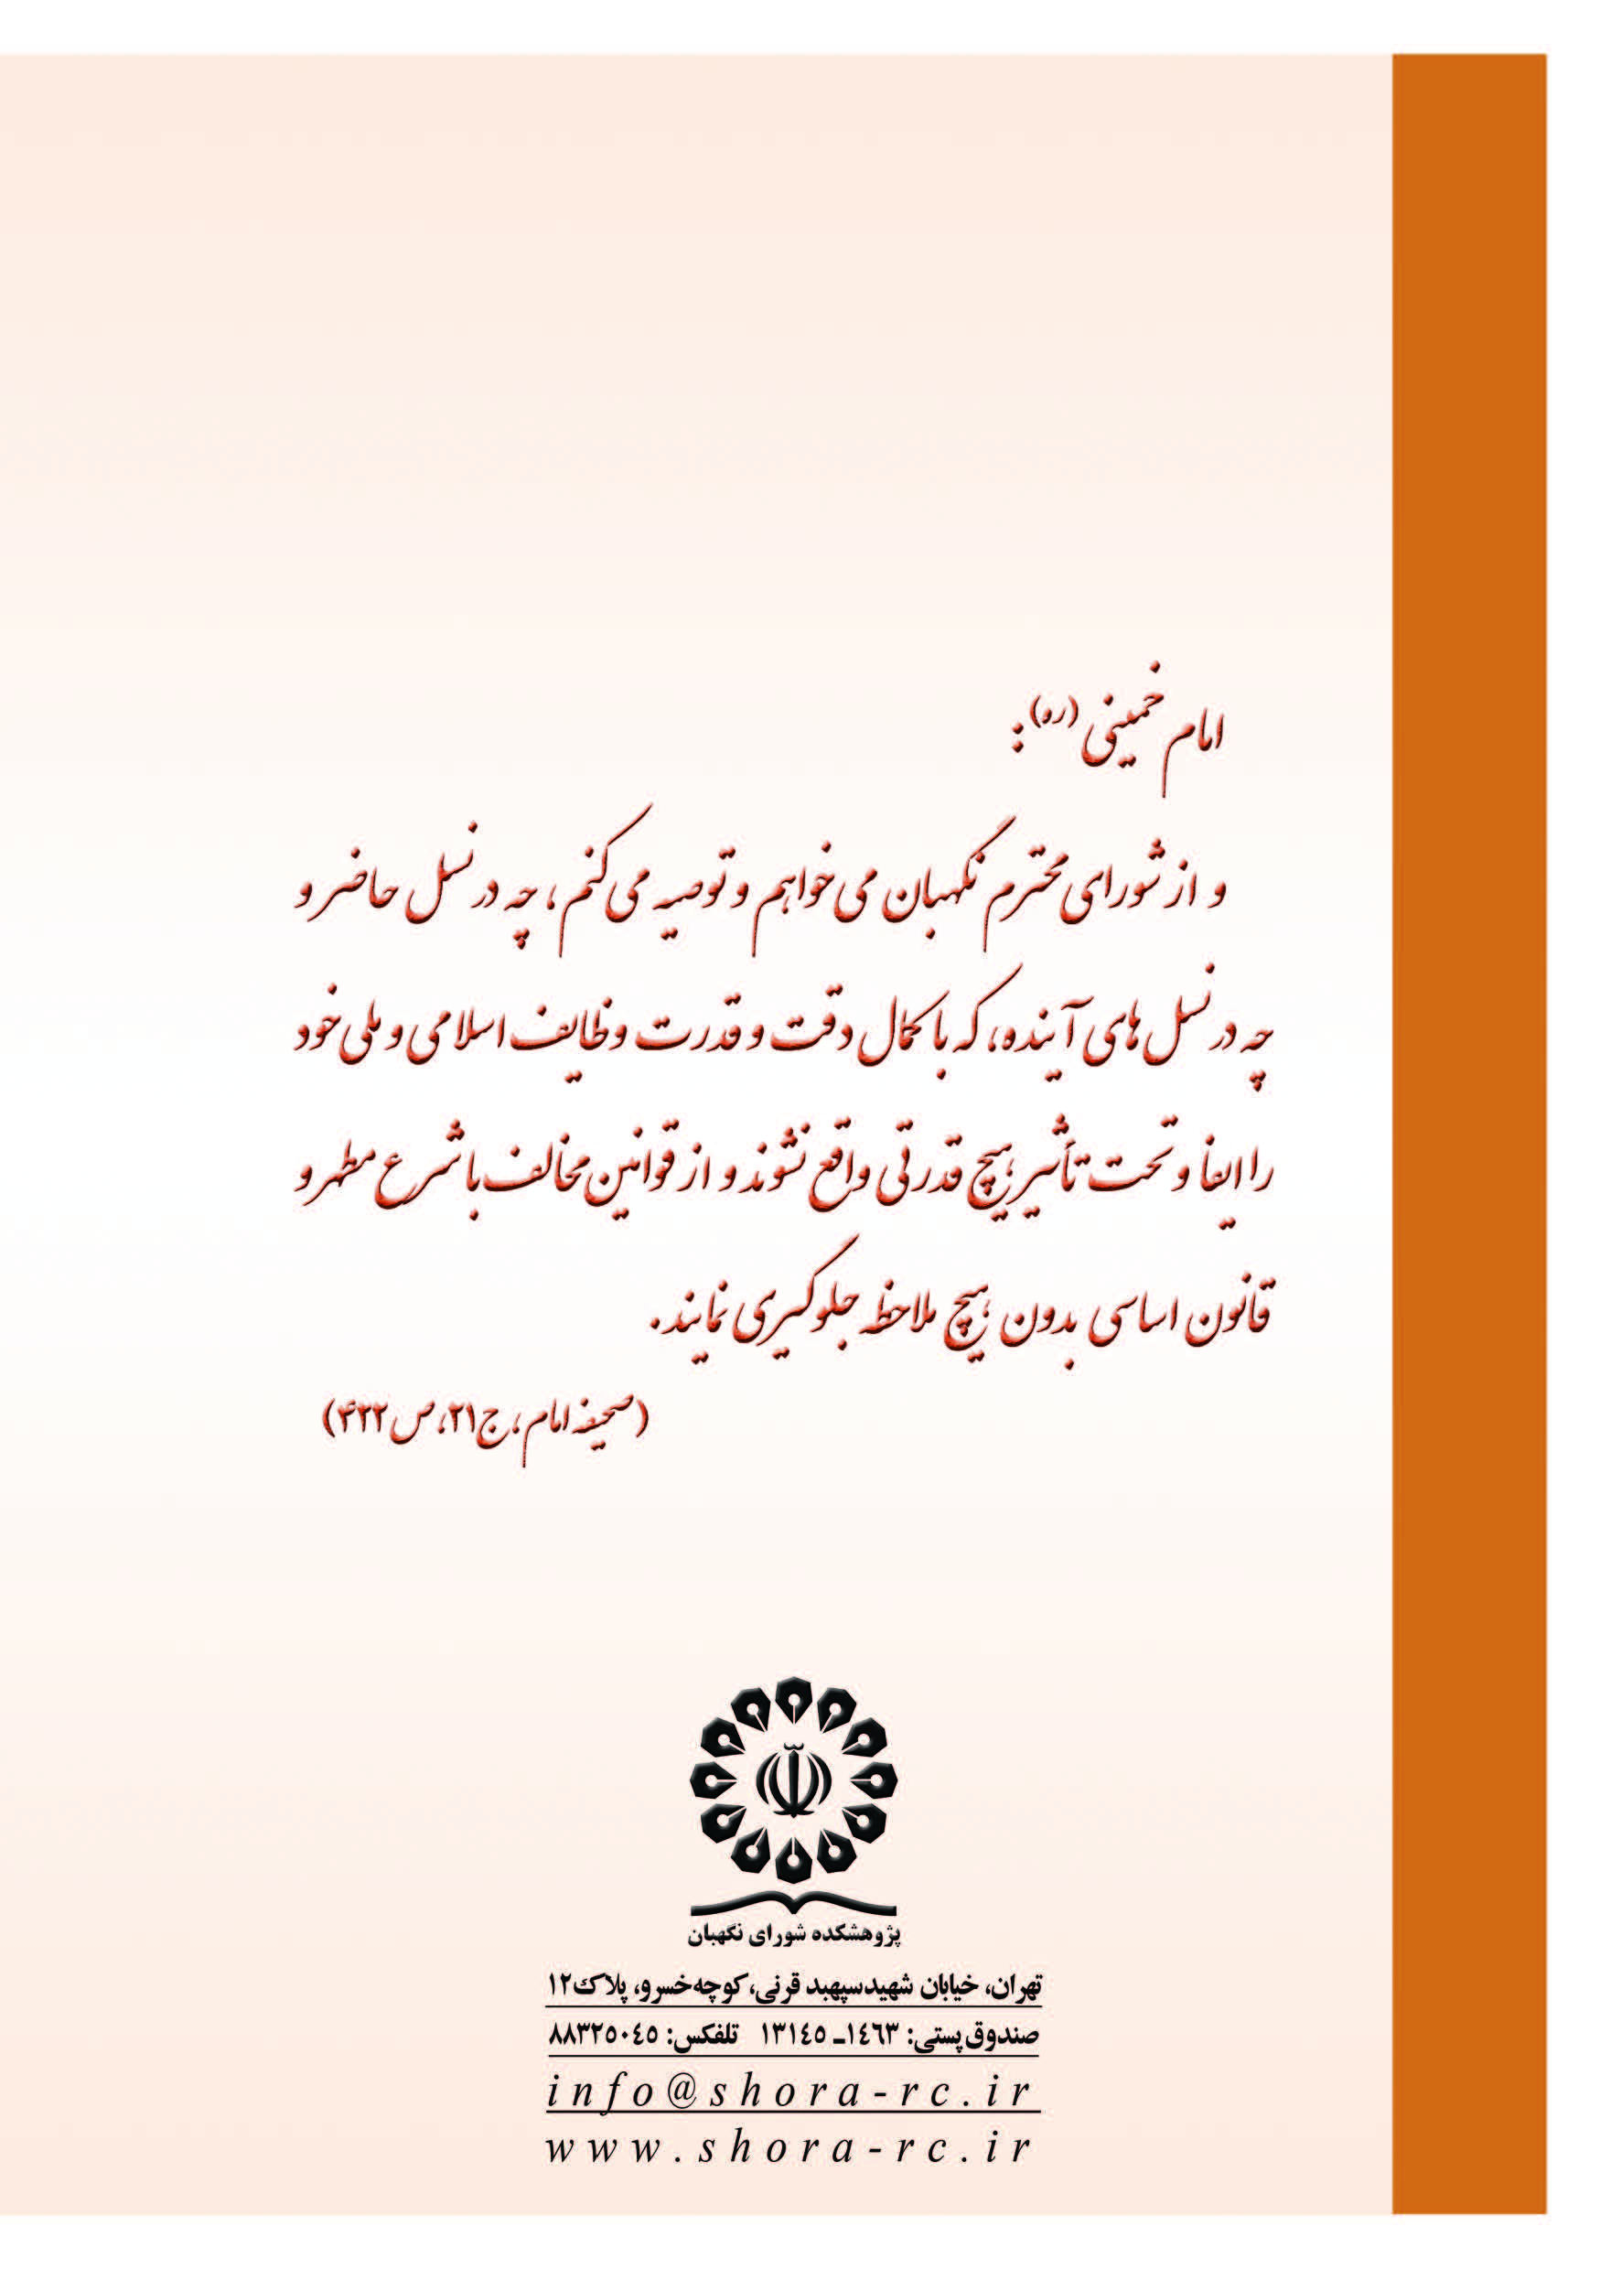

. بند «3-4» مصویه شماره 123796 شورای اقتصاد: «وزارت نیرو مسئول حسن اجرای این مصوبه میباشد و گزارش عملکرد مربوط ازجمله آثار تورمی به روزرسانی هزینههای عمومی برقراری انشعاب آب و فاضلاب را به تفکیک شرکتهای آب و فاضلاب و در مقاطع چهار ماهه به شورای اقتصاد و معاونت برنامهریزی و نظارت راهبردی رئیس جمهور اعلام مینماید.»
. بند «1-1» مصوبه شماره 123796 مورخ 15/10/1393 شورای اقتصاد: «تمامی ارقام مندرج در جدول شماره 5 مصوبه سال 1385 (موضوع بند 6 مصوبه)، همچنین ضریب مندرج در فرمول حق انشعاب غیرخانگی و رقم دریافتی انشعابات تجاری (موضوع بند 6 مصوبه)، آبونمان (موضوع بند 3 مصوبه)، در تمام موارد و به یک نسبت 90 درصد افزایش مییابد.»
. در خصوص عدم صلاحیت دیوان، مشتکی‌عنه این‌گونه استدلال نموده است: - باتوجه به اینکه ابتدا شاکی اقدام به خرید انشعاب از شرکت آب و فاضلاب کرده و سپس شرکت یادشده تقاضای پرداخت مابهتفاوت را داشته است، صرفنظر از اینکه شکایت مطروحه متوجه وزارت نیرو نمیباشد، موضوع اختلاف باتوجه به ماهیت ترافعی آن خارج از صلاحیت دیوان عدالت اداری است. - شرکتهای آب و فاضلاب شهری (ازجمله شرکت آب و فاضلاب استان آذربایجان غربی) مستند به مواد (1)? و (2)? قانون تشکیل شرکتهای آب و فاضلاب مصوب 11/10/1369 و ترکیب سهام این شرکتها در عداد شرکتهای غیردولتی بوده لذا رسیدگی به دعاوی علیه این شرکت خارج از حدود صلاحیت دیوان عدالت اداری است.

